 | 关于搬迁基建资产拆除的申请 | 裁  决 | 编 制 | 审 核 | 批 准
□ 报告 ■ 申请 □ 通知 |  | 意  见
制作日期 | 2020-08-25 | 意  见
实行日期 |  | 意  见

尊敬的公司领导：
- 现状描述
因天津工厂需要进行搬迁到河北黄骅工厂，天津工厂现有基建设施固定资产明细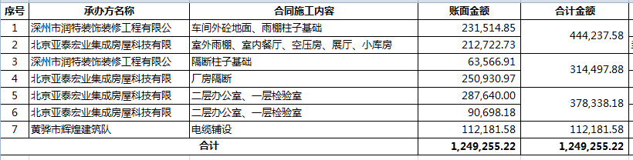
- 原方案：全部拆解返回河北，最终使用的公司报价如下：
辉煌公司报价：气泵房拆除打包需2100元，电动门拆除打包（含脚手架）需3000元，风扇拆除（含吊车费）需800元， 食堂、展区拆除需2800元，电缆、桥架拆除、打包（含吊装、脚手架）需9500元, 室外雨棚拆除（含吊装、脚手架）需16000元，办公室拆除、打包（含吊装）需24000元，自行车棚拆除打包需800元，食宿需4000元，运输、装卸（含吊装）需20000元，耗材需2000元，快速门黄骅安装需3000元，食堂、展厅黄骅重建需4500元，利润15000元，税金需3225元，合计110725元。
- 现方案：
1、经搬迁组领导讨论：1、拆解返回成本较高，2、部分基建返回河北后无利用价值。
本着固定资产是否可以二次利用为拆迁原则，进行分类：
天津就地处理：气泵房、室外雨棚、自行车棚、办公室区域、隔断墙部分
拆迁打包处理：电动门、电扇、电缆、食堂及展厅部分
2、处理方案
气泵房、室外雨棚、自行车棚、办公室区域，隔断墙报价方案如下：
隔断墙：与隔壁公司公用部分（占总面积的1/4）出售不含税10000元，税点13%，合计11300元；
天津津豫再生：办公室区域2400元/节，室外雨棚按照30元/㎡处理，共计280*30=8400元，隔断墙（余3/4部分）：按照8元/㎡处理，共计800 *8=6400元，气泵房1500元、自行车棚1200元，垃圾房500元；合计18000元（除办公室区域）
泉烨物回：：办公室区域2200元/节，室外雨棚按照28元/㎡处理，共计280*30=7840元，隔断墙（余3/4部分）：按照7元/㎡处理，共计800 *8=6400元，气泵房1500元、自行车棚1000元，垃圾房500元；合计17240元（除办公室区域）
办公室区域：处理给原安装厂家泊头市井泉彩钢，回收费用费3600元/节，3600*16=57600元；
多方报价对比后建议：
办公区域回收处理原安装厂家泊头市井泉彩钢，回收费用费3600*16=57600元；
隔断墙中与隔壁公司公用部分（占总面积的1/4）出售不含税10000元，税点13%，合计11300元；
气泵房、室外雨棚、自行车棚、隔断墙（余3/4部分）处理给天津津豫再生：合计18000元；总计86900元；
拆迁打包处理：
电动门、电扇、电缆、食堂及展厅部分报价方案执行：
黄骅市辉煌建筑队：拆迁打包费用明细如下：电动门拆除打包（含脚手架）需3000元，风扇拆除（含吊车费）需1000元， 食堂、展区拆除需3000元，电缆、桥架拆除、打包（含吊装、脚手架）需9500元, 运输、装卸（含吊装）需6000元，快速门黄骅安装需3000元，食堂、展厅黄骅重建需4500元，食宿3000元，耗材需1500元，利润8000元，税金需1275元，合计43775元。
泊头市井泉彩钢：：电动门拆除打包（含脚手架）需3000元，风扇拆除（含吊车费）需800元， 食堂、展区拆除需9270元，电缆、桥架拆除、打包（含吊装、脚手架）需9500元, 运输、装卸（含吊装）需6000元，快速门黄骅安装需3000元，食堂、展厅黄骅重建需4500元，食宿3000元，耗材需1500元，利润8000元，税金需1275元，合计49845元。
两家价格对比，建议使用价格更优惠的黄骅市辉煌建筑队！
请领导批示。
综合管理部
2020年09月15日
A4(210×297) NO/1-1

